MONTESSORI AKTIVNOSTI U IZOLACIJI,
VEDRE IGRE ZA UČENJE, RAZVOJ I ZABAVU

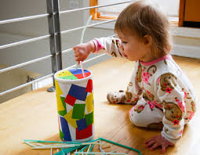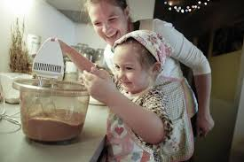

OSJETILNI ŽIVOT
Osjetila su organi za primanje slika iz vanjskog svijeta potrebnih za inteligenciju.
Maria Montessori
- Zašto su Montessori aktivnosti dobre za djecu?
- Zato jer ih potiču da svijet oko sebe i već poznate stvari dožive na novi način i spoznaju njihove nove karakteristike i kvalitete.
- Upoznajte dijete s različitim materijalima, teksturama, naučite ih spretnosti i logičnom razmišljanju uz ove zabavne aktivnosti:

PROBIRANJE I SVRSTAVANJE

Djeca svaki dan mogu sudjelovati u aktivnostima probiranja; slaganje pribora za jelo pri pražnjenju perilice posuđa, pomoć kod svrstavanja gumba, razvrstavanje lego kockica po boji, veličini, sortiranje palstičnih posuda u kuhinji po veličini...
Nakon što svlada svrstavanje, možete se igrati prepoznavanja predmeta žmireći, dodoirom pogađati što je što...

Kutija s gumbima
Veliku kutiju s različitim gumbima koje imate u kućanstvu neka dijete razvrstava na tri manje, kriterij mora biti jedan u svakoj kutijici; ili boja ili materijal ili veličina.

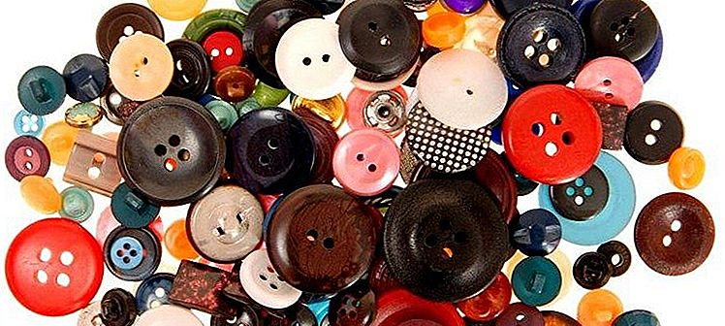

Dijete će opažati više pojedinosti, kvadratne gumbe, gumbe s dvije rupice, gumbe s četiri rupice...neka istražuje, komentira, tako će doći do više otkrića...
Naposlijetku možete izraditi zanimljive slike s gumbima, lijepeći ih na karton, razne životinje...i sve što vam padne napamet, a većom kreativnošću dobijete unikatni ukras koji ste zajednički napravili.
IDEJE
Staklena čaša,gumbi, ljepilo=svijećnjak

Okvir za slike,gumbi, ljepilo=personalizirani okvir

Lov na boje
Zabavna igra koja poziva dijete da promatra boje i njihove tonove, dajemo tri kutije (kartonske, plastične-kakve imamo u kući) na svaku nalijepimo po jednu boju: crvena-plava-žuta, te dijete svrstava po tri predmeta koja ima u svojoj sobi u tu kutiju. Igru možete nadograditi s više boja, oslikati ručice bojama i stvoriti lijepe slike..

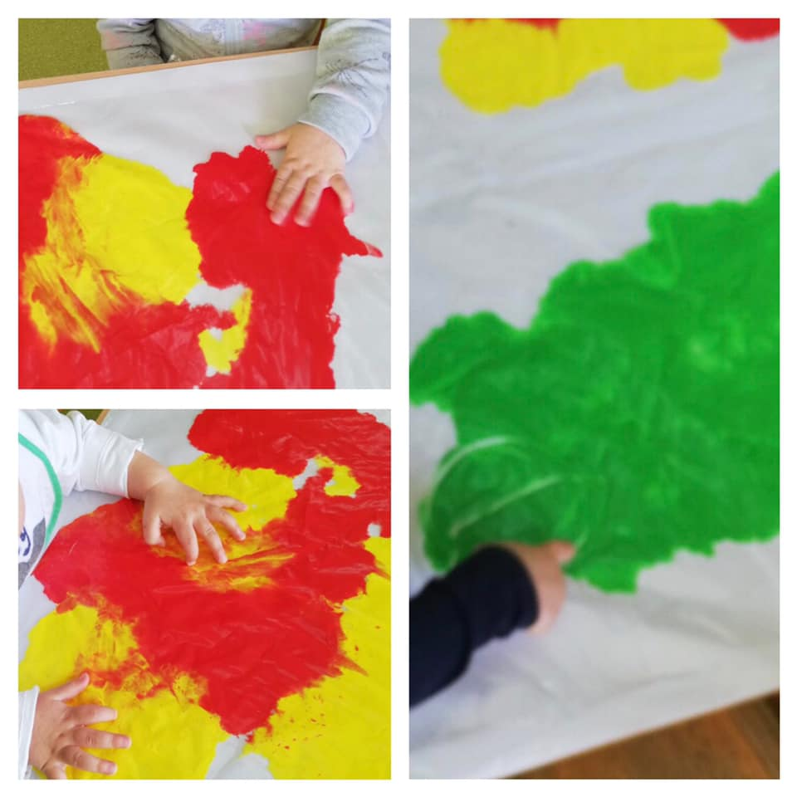
Vizualno prepoznavanje
Vrlo jednosravna aktivnost kojom razvijamo djetetove vizualne sposobnosti. Odabiremo u kući nekoliko malih predmeta vrlo jednostavnih, prepoznatljivih oblika: malu kutiju, kutiju kreme , ravnalo, ključ, žličicu...na papir pomoću crnog flomastera ocrtamo obrise tih predmeta , te ih položimo u košaru ispred djeteta kako bi ono prepoznavalo oblik i predmet stavljalo na točno mjesto.

Vreća tajni
Stereognostička vreća usavršava prepoznavanje predmeta opipom. Uzmemo pet poznatih predmeta koji su različiti na dodoir:češer, orah,žličica, kamenčić...što god vam je pri ruci...i stavite ih u platnenu vrećicu. Igra počinje tako da iz vrečice vadimo po jedan predmet, opipom ga pokušavamo zapamtiti i imenovati. Zatim sve predmete vraćamo u vreću, gurnemo ruku u vreću i kažemo „Uzeo sam orah.“-važno je predmet imenovati prije nego što ga se izvadi. Sa starijim djetetom igra se može nadograditi s početnim slovom, uzeo sam stvar koja počinje na O...razne su varijante..igra omogućuje koncentraciju, točnost dodira, finu motoriku i rječnik
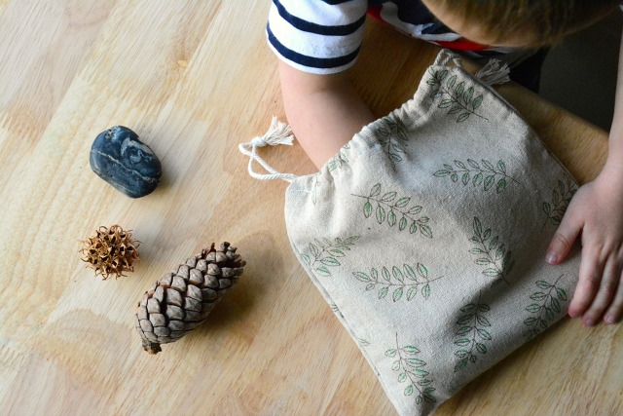

Naučiti slušati
Više se ne obaziremo na sve zvukove koji nas okružuju jer ih je naš mozak prepozano i prihavtio. Za ovu igru dijete mora biti mirno i spremno slušati, zamolit ćemo ga da šuti, miruje i žmiri. Proizvest ćemo prepoznatljiv šum u prostoru( gužvanje papira, otvaranje prozora, otvaranje ladice, otvaranje vrata...)a dijete mora pogoditi što proizvodi šum, nakon toga mijenjate uloge. Djetetu će se svidjeti postavljanje zagonetki vama.

